"Мемлекеттік көрсетілетін қызмет регламенттерін бекіту туралы" Қарағанды облысы әкімдігінің 2015 жылғы 2 қыркүйектегі № 50/06 қаулысына өзгерістер енгізу туралы
Күшін жойған
Қарағанды облысының әкімдігінің 2019 жылғы 25 маусымдағы № 39/03 қаулысы. Қарағанды облысының Әділет департаментінде 2019 жылғы 28 маусымда № 5402 болып тіркелді. Күші жойылды - Қарағанды облысының әкімдігінің 2020 жылғы 3 маусымдағы № 35/01 қаулысымен
Ескерту. Күші жойылды - Қарағанды облысының әкімдігінің 03.06.2020 № 35/01 қаулысымен (алғашқы ресми жарияланған күннен бастап қолданысқа енгізілсін).
Қазақстан Республикасының 2001 жылғы 23 қаңтардағы "Қазақстан Республикасындағы жергілікті мемлекеттік басқару және өзін-өзі басқару туралы", 2013 жылғы 15 сәуірдегі "Мемлекеттік көрсетілетін қызметтер туралы" заңдарына, "Қоршаған ортаны қорғау саласындағы мемлекеттік көрсетілетін қызмет стандарттарын бекіту туралы" Қазақстан Республикасы Энергетика министрінің 2015 жылғы 23 сәуірдегі № 301 бұйрығына өзгерістер мен толықтырулар енгізу туралы" Қазақстан Республикасы Энергетика министрінің 2018 жылғы 27 желтоқсандағы №537 бұйрығына (Нормативтік құқықтық актілерді мемлекеттік тіркеу тізілімінде № 18124 тіркелген) сәйкес Қарағанды облысының әкімдігі ҚАУЛЫ ЕТЕДІ:
1. "Мемлекеттік көрсетілетін қызмет регламенттерін бекіту туралы" Қарағанды облысы әкімдігінің 2015 жылғы 2 қыркүйектегі № 50/06 қаулысына (Нормативтік құқықтық актілерді мемлекеттік тіркеу Тізілімінде тіркелген №3431, 2015 жылғы 21 қазанда "Әділет" ақпараттық-құқықтық жүйесінде, 2015 жылғы 29 қазанда "Индустриальная Караганда" №151-152 (21902-21903), 2015 жылғы 29 қазанда "Орталық Қазақстан" №175-176 (22060) газеттерінде жарияланған) келесі өзгерістер енгізілсін:
нұсқалған қаулымен бекітілген "ІІ, ІІІ және ІV санаттардағы объектілер үшін қоршаған ортаға эмиссияға рұқсат беру" мемлекеттік көрсетілетін қызмет регламенті осы қаулыға 1-қосымшаға сәйкес жаңа редакцияда мазмұндалсын;
нұсқалған қаулымен бекітілген "ІІ, ІІІ және ІV санаттағы объектілер үшін мемлекеттік экологиялық сараптама қорытындысын беру" мемлекеттік көрсетілетін қызмет регламенті осы қаулыға 2-қосымшаға сәйкес жаңа редакцияда мазмұндалсын.
2. "Қарағанды облысының табиғи ресурстар және табиғат пайдалануды реттеу басқармасы" мемлекеттік мекемесі заңнамамен белгіленген тәртіпте осы қаулыдан туындайтын шараларды қабылдасын.
3. Осы қаулының орындалуын бақылау облыс әкімінің жетекшілік ететін орынбасарына жүктелсін.
4. "Мемлекеттік көрсетілетін қызмет регламенттерін бекіту туралы" Қарағанды облысы әкімдігінің 2015 жылғы 2 қыркүйектегі № 50/06 қаулысына өзгерістер енгізу туралы" қаулы алғашқы ресми жарияланған күнінен кейін күнтізбелік жиырма бір күн өткен соң қолданысқа енгізіледі.
Қарағанды облысының әкімі | Е. Қошанов
Қарағанды облысы әкімдігінің
2019 жылғы "____" __________
№ _____ қаулысына 1-қосымша
Қарағанды облысы әкімдігінің
2015 жылғы 2 қыркүйектегі
№ 50/06 қаулысымен бекітілген
"ІІ, ІІІ және IV санаттардағы объектілер үшін қоршаған ортаға эмиссияға рұқсат беру" мемлекеттік көрсетілетін қызмет регламенті
1. Жалпы ережелер
1. "ІІ, ІІІ және IV санаттардағы объектілер үшін қоршаған ортаға эмиссияға рұқсат беру" мемлекеттік қызметі (бұдан әрі–қызмет) облыстық жергілікті атқарушы органымен көрсетіледі (бұдан әрі–қызмет беруші).
Өтініштерді қабылдау және мемлекеттік қызмет көрсету нәтижелерін беру www.egov.kz, www.elicense.kz "электрондық үкімет" веб-порталы (бұдан әрі - портал) арқылы жүзеге асырылады.
2. Мемлекеттік көрсетілетін қызметті көрсету нысаны: электрондық түрінде.
3. Мемлекеттік қызметті көрсету нәтижесі – II, III және IV санаттағы объектілер үшін қоршаған ортаға эмиссияға рұқсат, рұқсатты қайта ресімдеу немесе "Қоршаған ортаны қорғау саласындағы мемлекеттік көрсетілетін қызмет стандарттарын бекіту туралы" Қазақстан Республикасы Энергетика Министрінің 2015 жылғы 23 сәуірдегі № 301 бұйрығымен бекітілген "ІІ, ІІІ және IV санаттардағы объектілер үшін қоршаған ортаға эмиссияға рұқсат беру" көрсетілетін мемлекеттік қызмет стандартының (нормативтік құқықтық актілерді мемлекеттік тіркеу Тізілімінде тіркелген № 11229) (бұдан әрі–Стандарт) 10-тармағымен көзделген жағдайлармен негіздер бойынша мемлекеттік қызметті көрсетуден бас тарту туралы уәжді жауап.
Мемлекеттік көрсетілетін қызмет көрсету нәтижесін беру нысаны: электрондық.
Порталда мемлекеттік қызмет көрсету нәтижесі көрсетілетін қызметті берушінің уәкілетті адамының электронды цифрлық қолтаңбасы (бұдан әрі–ЭЦҚ) қойылған электрондық құжаттар нысанында "жеке кабинетке" жолданады.
2. Мемлекеттік қызметтер көрсету процесінде көрсетілетін қызметті берушінің құрылымдық бөлімшелерінің (қызметкерлерінің) іс-қимылы тәртібін сипаттау
4. Қызмет алушы қызмет берушіге өтініш білдірген кезде мемлекеттік қызмет көрсету жөніндегі рәсімнің (іс-әрекеттің) басталуы үшін негіз Стандартқа 1-ші немесе 2-ші, не болмаса 3-қосымшаларға сәйкес нысан бойынша өтініш беру болып табылады.
5. Мемлекеттік қызмет көрсету үдерісінің құрамына кіретін әрбір рәсімнің (іс-әрекеттің) мазмұны, олардың орындалу ұзақтығы:
1) қызмет алушы Стандарттың 9-тармағына сәйкес құжаттарды қызмет берушіге жолдайды;
2) қызмет берушінің кеңсе қызметкері құжаттарды тіркейді. Содан кейін қызмет берушінің басшысына қарар қою үшін жолдайды (20 (жиырма) минут);
3) қызмет берушінің басшысы құжаттарды қарайды және бөлім басшысына жолдайды (20 (жиырма) минут);
4) қызмет берушінің бөлім басшысы құжаттарды қарайды және қызмет берушінің жауапты орындаушысына жолдайды (20 (жиырма) минуттан аспайды):
5) жауапты орындаушы құжаттарды қарайды, дайындайды және қызмет берушінің басшысына жолдайды:
ІІ және ІІІ санаттағы объектілер үшін қоршаған ортаға эмиссияға рұқсат беру өтінімді тіркеген күннен бастап 10 (он) жұмыс күнінен аспайтын мерзімде;
ІV санаттағы объектілер үшін қоршаған ортаға эмиссияға рұқсат беру өтінімді тіркеген күннен бастап 5 (бес) жұмыс күнінен аспайтын мерзімде;
рұқсатты қайта ресімдеу - 15 (онбес) күнтізбелік күн ішінде;
Көрсетілетін қызметті беруші көрсетілген қызметті алушының өтінімін тіркеген кезден бастап ІІ және ІІІ санаттағы объектілер үшін ұсынылған құжаттардың толық болуын 5 (бес) жұмыс күнінен аспайтын мерзімде тексереді.
Ұсынылған құжаттардың толық емес екендігі және (немесе) мерзімі өткендігі анықталған жағдайда көрсетілген қызметті беруші белгіленген мерзімде өтінішті қарастыру бойынша себептерін негіздей отырып уәжді бас тарту береді;
6) қызмет берушінің басшысы II, III, IV санаттардағы объектілер үшін қоршаған ортаға эмиссияларға рұқсат беруді, рұқсатты қайта ресімдеуді қарайды және қол қояды не болмаса өтінішті бұдан әрі қараудан уәжді бас тарту береді (30 (отыз) минуттан аспайды).
3. Мемлекеттік қызметтерді көрсету процесінде көрсетілетін қызметті берушінің құрылымдық бөлімшелерінің (қызметкерлерінің) өзара іс-қимылы тәртібін сипаттау
6. Мемлекеттік көрсетілетін қызмет үдерісінде қатысатын қызмет берушінің құрылымдық бөлімшелерінің (қызметкерлерінің) тізбесі:
1) қызмет беруші кеңсесінің қызметкері;
2) қызмет берушінің басшысы;
3) қызмет берушінің бөлім басшысы;
4) қызмет берушінің жауапты орындаушысы.
7. Әрбір рәсімнің (іс-әрекеттің) ұзақтығын көрсете отырып, құрылымдық бөлімшелер (қызметкерлер) арасындағы рәсімдердің (іс-әрекеттің) реттілігін сипаттау:
1) қызмет алушы Стандарттың 9-тармағына сәйкес құжаттарды қызмет берушіге жолдайды;
2) қызмет берушінің кеңсе қызметкері құжаттарды тіркейді. Содан кейін қызмет берушінің басшысына қарар қою үшін жолдайды (20 (жиырма) минут);
3) қызмет берушінің басшысы құжаттарды қарайды және бөлім басшысына жолдайды (20 (жиырма) минут);
4) қызмет берушінің бөлім басшысы құжаттарды қарайды және қызмет берушінің жауапты орындаушысына жолдайды (20 (жиырма) минуттан аспайды);
5) жауапты орындаушы құжаттарды қарайды, дайындайды және қызмет берушінің басшысына жолдайды,
ІІ және ІІІ санаттағы объектілер үшін қоршаған ортаға эмиссияға рұқсат беру өтінімді тіркеген күннен бастап 10 (он) жұмыс күнінен аспайтын мерзімде;
ІV санаттағы объектілер үшін қоршаған ортаға эмиссияға рұқсат беру өтінімді тіркеген күннен бастап 5 (бес) жұмыс күнінен аспайтын мерзімде;
рұқсатты қайта ресімдеу - 15 (онбес) күнтізбелік күн ішінде;
Көрсетілетін қызметті беруші көрсетілген қызметті алушының өтінімін тіркеген кезден бастап ІІ және ІІІ санаттағы объектілер үшін ұсынылған құжаттардың толық болуын 5 (бес) жұмыс күнінен аспайтын мерзімде тексереді.
Ұсынылған құжаттардың толық емес екендігі және (немесе) мерзімі өткендігі анықталған жағдайда көрсетілген қызметті беруші белгіленген мерзімде өтінішті қарастыру бойынша себептерін негіздей отырып уәжді бас тарту береді;
6) қызмет берушінің басшысы II, III, IV санаттардағы объектілер үшін қоршаған ортаға эмиссияларға рұқсат беруді, рұқсатты қайта ресімдеуді қарайды және қол қояды не болмаса өтінішті бұдан әрі қараудан уәжді бас тарту береді (30 (отыз) минуттан аспайды).
4. "Азаматтарға арналған үкімет" мемлекеттік корпорациясымен және (немесе) өзге де көрсетілетін қызметті берушілермен өзара іс-қимыл тәртібін, сондай-ақ мемлекеттік қызмет көрсету процесінде ақпараттық жүйелерді пайдалану тәртібін сипаттау
8. Мемлекеттік көрсетілетін қызмет "Азаматтарға арналған үкімет" мемлекеттік корпорациясы" коммерциялық емес акционерлік қоғамының Қарағанды облысы бойынша филиалы арқылы көрсетілмейді.
9. Портал арқылы мемлекеттік қызмет көрсету кезінде жүгіну тәртібін және қызмет берушімен қызмет алушы рәсімдерінің (іс-әрекеттерінің) бірізділігін сипаттау:
1) қызмет алушы өзінің ЭСҚ тіркеу куәлігінің (порталда тіркелмеген қызмет алушылар үшін іске асырылады), жеке сәйкестендіру нөмірінің (бұдан әрі–ЖСН) және бизнес сәйкестендіру нөмірінің (бұдан әрі–БСН) көмегімен порталға тіркелуді жүзеге асырады;
2) 1-үдеріс–қызмет алушының компьютеріндегі интернет-браузерге ЭСҚ тіркеу куәлігін бекіту, көрсетілетін мемлекеттік қызметті алу үшін қызмет алушының порталға парольді енгізу үдерісі (авторизациялау үдерісі);
3) 1-шарт–тіркелген қызмет алушы туралы деректердің дұрыстығын логин (БСН/ЖСН) және пароль арқылы порталда тексеру;
4) 2-үдеріс–қызмет алушының деректерінде кінәраттардың болуына байланысты порталдың авторизациялаудан бас тарту туралы хабарламаны қалыптастыруы;
5) 3-үдеріс–қызмет алушының осы Регламентте көрсетілген мемлекеттік қызметті таңдауы, мемлекеттік қызметті көрсету және оның құрылымымен форматтық талаптарын ескере отырып, сұрау салу нысанына электрондық түрдегі қажетті құжаттарды бекітіп, қызмет алушының нысанды толтыруы үшін сұраныс нысанын экранға шығару (деректерді енгізу);
6) 4-үдеріс–сұратуға қол қоюды куәландыру үшін қызмет алушының ЭСҚ тіркеу куәлігін таңдауы;
7) 2-шарт–порталда ЭСҚ тіркеу куәлігінің қолдану мерзімін және тіркеу куәлігінің қайта шақырылған (күші жойылған) тізімінде жоқтығын, сонымен қатар сәйкестендіру деректерінің (сұратуда көрсетілген БСН/ЖСН мен ЭСҚ тіркеу куәлігінде көрсетілген БСН/ЖСН арасындағы) сәйкестілігін тексеру;
8) 5-үдеріс–қызмет алушының ЭСҚ түпнұсқалығының расталмауына байланысты сұралатын электрондық мемлекеттік қызметтен бас тарту туралы хабарламаны қалыптастыру;
9) 6-үдеріс–мемлекеттік қызметті көрсету сұратылып толтырылған нысанды (енгізілген деректерді) қызмет алушының ЭСҚ арқылы куәландыру (қол қою);
10) 7-үдеріс–электрондық құжатты (қызмет алушының сұратуы) порталда тіркеу және сұратуды "Е-лицензиялау" МДБАЖО-дайындау;
11) 3-шарт–қызмет берушінің қызмет алушының біліктілік талаптарына және рұқсат беру үшін негіздемелерге сәйкестігін тексеруі;
12) 8-үдеріс–"Е-лицензиялау" МДБАЖО-да қызмет алушының деректерінде кінәраттардың болуына байланысты сұралатын қызметтен бас тарту туралы хабарламаны қалыптастыру;
13) 9-үдеріс–қызмет алушының порталда қалыптасқан мемлекеттік қызметті көрсету нәтижесін (ІІ, ІІІ және IV санаттардағы объектілер үшін қоршаған ортаға эмиссияға рұқсаттарды) алуы. Мемлекеттік қызмет көрсетудің нәтижесі қызмет берушінің уәкілетті тұлғасының ЭСҚ-мен куәландырылған электрондық құжат түрінде қызмет алушының "жеке кабинетіне" жолданады.
10. Портал арқылы мемлекеттік қызмет көрсету кезінде іске қосылған ақпараттық жүйелердің функционалдық өзара іс-әрекеттері осы мемлекеттік қызмет көрсету регламентінің 1-қосымшасына сәйкес диаграммада келтірілген.
11. Мемлекеттік қызмет көрсету үдерісіндегі рәсімдердің (іс-әрекеттердің), қызмет берушінің құрылымдық бөлімшелерінің (қызметкерлерінің) өзара іс-әрекеттерінің бірізділігінің толық сипаттамасы осы мемлекеттік қызмет регламентінің 2-қосымшасына сәйкес мемлекеттік қызмет көрсету бизнес-үдерістерінің анықтамасында көрініс береді.
Мемлекеттік қызмет көрсету бизнес-үдерістерінің анықтамасы қызмет берушінің интернет-ресурсында орналастырылады.
"ІІ, ІІІ және IV санаттардағы
объектілер үшін қоршаған
ортаға эмиссияға рұқсат беру"
мемлекеттік қызмет
регламентіне 1 қосымша
Портал арқылы мемлекеттік қызмет көрсету кезіндегі функционалдық өзара іс-әрекет диаграммасы

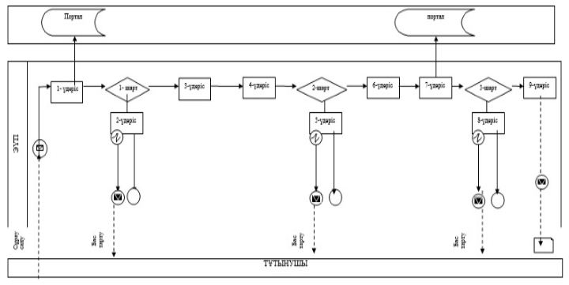

Шартты белгілер:

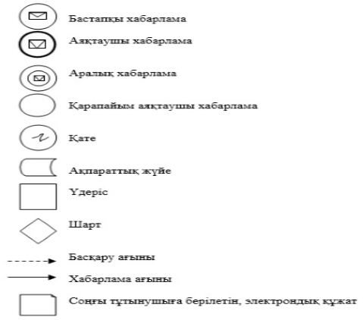

"ІІ, ІІІ және IV санаттардағы
объектілер үшін қоршаған
ортаға эмиссияға
рұқсат беру" мемлекеттік
қызмет регламентіне 2
қосымша
"ІІ, ІІІ және IV санаттардағы объектілер үшін қоршаған ортаға эмиссияға рұқсат беру" мемлекеттік қызмет көрсетудің бизнес-үдерістерінің анықтамалығы

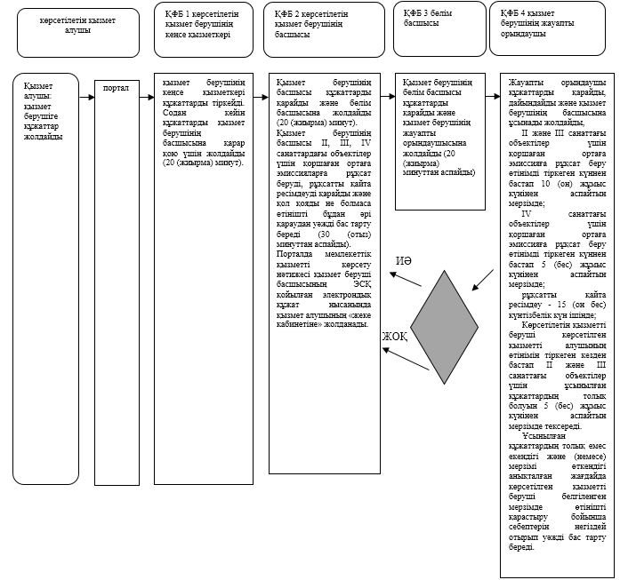

ҚФБ – құрылымдық – функционалдық бірлік: көрсетілетін қызмет берушінің құрылымдық бөлімшелерінің (қызметкерлерінің) өзара әрекеттер, халыққа қызмет көрсету орталығы, "электрондық үкiметтiң" веб-порталы арқылы қызмет көрсету;

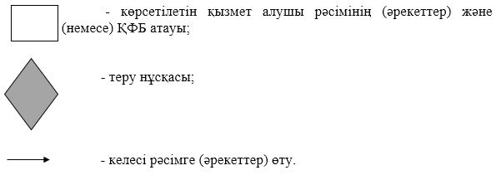

Қарағанды облысы әкімдігінің
2019 жылғы "____" __________
№ _____ қаулысына 2-қосымша
Қарағанды облысы әкімдігінің
2015 жылғы 2 қыркүйектегі
№ 50/06 қаулысымен бекітілген
"ІІ, ІІІ және ІV санаттағы объектілер үшін мемлекеттік экологиялық сараптама қорытындысын беру" мемлекеттік көрсетілетін қызмет регламенті
1. Жалпы ережелер
1. "ІІ, ІІІ және ІV санаттағы объектілер үшін мемлекеттік экологиялық сараптама қорытындысын беру" мемлекеттік қызметі (бұдан әрі–қызмет) облыстық жергілікті атқарушы органымен көрсетіледі (бұдан әрі–қызмет беруші).
Өтініштерді қабылдау және мемлекеттік қызмет көрсету нәтижелерін беру www.egov.kz, www.elicense.kz "электрондық үкіметтің" веб-порталы (бұдан әрі - портал) арқылы жүзеге асырылады.
2. Мемлекеттік қызметті көрсету нысаны: электрондық.
3. Мемлекеттік қызметті көрсету нәтижесі – "Қоршаған ортаны қорғау саласындағы мемлекеттік көрсетілетін қызмет стандарттарын бекіту туралы" Қазақстан Республикасы Энергетика министрінің 2015 жылғы 23 сәуірдегі №301 бұйрығымен (Нормативтік құқықтық актілерді мемлекеттік тіркеу тізілімінде№ 11229 болып тіркелген) бекітілген "II, III және IV санаттардағы объектілер үшін мемлекеттік экологиялық сараптама қорытындысын беру" мемлекеттік көрсетілетін қызмет стандартына (бұдан әрі - Стандарт) 1-қосымшасына сәйкес нысанда II, III және IV санатты объектілердің мемлекеттік экологиялық сараптамасының қорытындысын не мемлекеттік қызмет стандартының 10-тармағында көзделген жағдайларда және негіздер бойынша мемлекеттік қызмет көрсетуден бас тарту туралы уәжді жауап беру.
Мемлекеттік қызметті көрсету нәтижесін ұсыну нысаны: электрондық.
Мемлекеттік қызметті көрсету нәтижесі көрсетілетін қызметті берушінің уәкілетті адамының электрондық цифрлық қолтаңбасы (бұдан әрі–ЭЦҚ) қойылған электрондық құжат нысанында көрсетілетін қызметті алушының "жеке кабинетіне" жіберіледі.
2. Мемлекеттік қызметтер көрсету процесінде көрсетілетін қызметті берушінің құрылымдық бөлімшелерінің (қызметкерлерінің) іс-қимылы тәртібін сипаттау
4. Қызмет берушіге жүгіну кезінде мемлекеттік қызметті көрсету бойынша рәсімдеудің (іс-қимылдың) бастауы үшін негіз Стандарттың 9-тармағында тізбеленген құжаттар тізбесі болып табылады.
5. Мемлекеттік қызмет көрсету процесінің құрамына кіретін әрбір рәсімдердің (іс-қимылдардың) мазмұны, олардың орындалуының ұзақтылығы:
1) қызмет алушы Стандарттың 9-тармағына сәйкес құжаттарды қызмет берушіге жолдайды;
2) қызмет берушінің кеңсе қызметкері құжаттарды тіркейді. Содан кейін қызмет берушінің басшысына қарар қою үшін жолдайды (20 (жиырма) минут);
3) қызмет берушінің басшысы құжаттарды қарайды және бөлім басшысына жолдайды (20 (жиырма) минуттан аспайды);
4) қызмет берушінің бөлім басшысы құжаттарды қарайды және қызмет берушінің жауапты орындаушысына жолдайды (20 (жиырма) минуттан аспайды);
5) жауапты орындаушы құжаттарды қарайды, дайындайды және қызмет берушінің бөлім басшысына ұсынады жолдайды:
мемлекеттік экологиялық сараптама қорытындысын беру:
II санаттағы объектілер үшін – 30 (отыз) жұмыс күні ішінде;
III және IV санаттағы объектілер үшін – 15 (он бес) жұмыс күні ішінде;
ұсынылған құжаттардың толықтығын тексеру – 3 (үш) жұмыс күнінен асырмай.
Ұсынылған құжаттардың толық еместігі және (немесе) қолдану мерзімі өткен құжаттар анықталған жағдайда, көрсетілетін қызметті беруші көрсетілген мерзімде өтінішті әрі қарай қараудан бас тарту туралы уәжді жауап береді.
Ұсынылған құжаттардың мазмұны бойынша ескертулер болған жағдайда, көрсетілетін қызметті беруші портал арқылы көрсетілетін қызметті алушыға:
II санатты объектілер үшін 15 (онбес) жұмыс күні ішінде уәжді ескертулерді жолдайды,
Көрсетілетін қызметті алушы оларды ескертулер берілген күннен бастап 5 (бес) жұмыс күні ішінде жояды.
III және IV санатты объектілер үшін 7 (жеті) жұмыс күні ішінде уәжді ескертулерді жолдайды, көрсетілетін қызметті алушы оларды ескертулер берілген күннен бастап 3 (үш) жұмыс күні ішінде жояды.
Бұл ретте, көрсетілген мерзімдер өткеннен кейін көрсетілетін қызметті беруші ескертулер бойынша өңделген құжаттарды қабылдамайды.
Олар белгіленген мерзімде жойылған жағдайда, мемлекеттік экологиялық сараптаманың оң қорытындысы беріледі.
Олар белгіленген мерзімде жойылмаған жағдайда, мемлекеттік экологиялық сараптаманың теріс қорытындысы беріледі.
6) қызмет берушінің бөлім басшысы II, III және IV санаттардағы объектілер үшін мемлекеттік экологиялық сараптаманың қорытындысына қол қояды (10 (он) минуттан аспайды).
3. Мемлекеттік қызметтерді көрсету процесінде көрсетілетін қызметті берушінің құрылымдық бөлімшелерінің (қызметкерлерінің) өзара іс-қимылы тәртібін сипаттау
6. Мемлекеттік көрсетілетін қызмет процесінде қатысатын қызмет берушінің құрылымдық бөлімшелерінің (қызметкерлерінің) тізбесі:
1) қызмет беруші кеңсесінің қызметкері;
2) қызмет берушінің басшылығы;
3) қызмет беруші бөлімнің басшысы;
4) қызмет берушінің жауапты орындаушысы.
7. Әрбір рәсімнің (іс-қимылдың) ұзақтығын көрсете отырып, құрылымдық бөлімшелер (қызметкерлер) арасындағы рәсімдердің (іс-қимылдардың) реттілігін сипаттау:
1) қызмет алушы Стандарттың 9–тармағына сәйкес құжаттарды қызмет берушіге жолдайды;
2) қызмет берушінің кеңсе қызметкері құжаттарды тіркейді. Содан кейін қызмет берушінің басшысына қарар қою үшін жолдайды (20 (жиырма) минут);
3) қызмет берушінің басшысы құжаттарды қарайды және бөлім басшысына жолдайды (20 (жиырма) минуттан аспайды);
4) қызмет берушінің бөлім басшысы құжаттарды қарайды және қызмет берушінің жауапты орындаушысына жолдайды (20 (жиырма) минуттан аспайды);
5) жауапты орындаушы құжаттарды қарайды, дайындайды және қызмет берушінің бөлім басшысына ұсынады:
Мемлекеттік экологиялық сараптама қорытындысын беру:
II санаттағы объектілер үшін – 30 (отыз) жұмыс күні ішінде;
III және IV санаттағы объектілер үшін – 15 (он бес) жұмыс күні ішінде;
Ұсынылған құжаттардың толықтығын тексеру – 3 (үш) жұмыс күнінен асырмай.
Ұсынылған құжаттардың толық еместігі және (немесе) қолдану мерзімі өткен құжаттар анықталған жағдайда, көрсетілетін қызметті беруші көрсетілген мерзімде өтінішті әрі қарай қараудан бас тарту туралы уәжді жауап береді.
Ұсынылған құжаттардың мазмұны бойынша ескертулер болған жағдайда, көрсетілетін қызметті беруші портал арқылы көрсетілетін қызметті алушыға:
II санатты объектілер үшін 15 (он бес) жұмыс күні ішінде уәжді ескертулерді жолдайды, көрсетілетін қызметті алушы оларды ескертулер берілген күннен бастап 5 (бес) жұмыс күні ішінде жояды.
III және IV санатты объектілер үшін 7 (жеті) жұмыс күні ішінде уәжді ескертулерді жолдайды, көрсетілетін қызметті алушы оларды ескертулер берілген күннен бастап 3 (үш) жұмыс күні ішінде жояды.
Бұл ретте, көрсетілген мерзімдер өткеннен кейін көрсетілетін қызметті беруші ескертулер бойынша өңделген құжаттарды қабылдамайды.
Олар белгіленген мерзімде жойылған жағдайда, мемлекеттік экологиялық сараптаманың оң қорытындысы беріледі.
Олар белгіленген мерзімде жойылмаған жағдайда, мемлекеттік экологиялық сараптаманың теріс қорытындысы беріледі.
6) қызмет берушінің бөлім басшысы II, III және IV санаттардағы объектілер үшін мемлекеттік экологиялық сараптаманың қорытындысына қол қояды (10 (он) минуттан аспайды).
4. "Азаматтарға арналған үкімет" мемлекеттік корпорациясымен және (немесе) өзге де көрсетілетін қызметті берушілермен өзара іс-қимыл тәртібін, сондай-ақ мемлекеттік қызмет көрсету процесінде ақпараттық жүйелерді пайдалану тәртібін сипаттау
8. Мемлекеттік көрсетілетін қызмет "Азаматтарға арналған үкімет" мемлекеттік корпорациясы" коммерциялық емес акционерлік қоғамының Қарағанды облысы бойынша филиалы арқылы көрсетілмейді.
9. Портал арқылы мемлекеттік қызмет көрсету кезінде қызмет берушімен қызмет алушының жүгіну және рәсімдердің (іс-қимылдардың) реттілігі тәртібін сипаттау:
1) жеке сәйкестендіру нөмірі (бұдан әрі - ЖСН) және бизнес сәйкестендіру нөмірі (бұдан әрі - БСН) және (Порталда тіркелмеген қызмет алушылар үшін іске асырылады) ЭЦҚ өзінің тіркелген куәлігі көмегімен қызмет беруші Порталға тіркеледі;
2) 1-үдеріс–мемлекеттік қызмет көрсету үшін қызмет алушымен порталды енгізу (авторизациялау үдерісі), қызмет алушының компьютеріндегі интернет-браузеріне ЭЦҚ тіркеу куәлігін қосу;
3) 1-шарт–тіркелген қызмет алушы туралы деректердің дұрыстығын логин (БСН/ЖСН) және пароль арқылы порталда тексеру;
4) 2-үдеріс–қызмет алушының деректерінде бұзушылықтардың болуына байланысты порталмен авторизациялаудан бас тарту туралы хабарламаны қалыптастыру;
5) 3-үдеріс–қызмет алушының осы Регламентте көрсетілген мемлекеттік қызметті таңдауы, мемлекеттік қызметті көрсету және оның құрылымымен форматтық талаптарды ескере отырып, алушыны санды толтыруы үшін сұраныс нысанын экранға шығару (деректерді енгізу) қажетті құжаттарды электрондық түрде сұрау салу нысанына қосу;
6) 4-үдеріс–сұранысты куәландыру қол қою үшін қызмет алушының ЭЦҚ тіркеу куәлігін таңдауы;
7) 2-шарт–порталда ЭЦҚ тіркеу куәлігінің қолдану мерзімін және тіркеу куәлігінің қайта шақырылған (күші жойылған) тізімінде жоқтығын, сонымен қатар сәйкестендіру деректерінің сұраныс көрсетілген (БСН/ЖСН мен ЭЦҚ тіркеу куәлігінде көрсетілген БСН/ЖСН) арасындағы сәйкестілігін тексеру;
8) 5-үдеріс–қызмет алушының ЭЦҚ түпнұсқалығының расталмауына байланысты сұралатын электрондық мемлекеттік қызметтен бас тарту туралы хабарламаны қалыптастыру;
9) 6-үдеріс–мемлекеттік қызмет көрсетуге сұранысты толтырылған нысанына (енгізілген деректерді) қызмет алушының ЭЦҚ арқылы куәландыру (қол қою);
10) 7-үдеріс–порталдағы электрондық құжатты (қызмет алушының сұранысы) тіркеу және "Е-лицензиялау" МДБАЖО сұранысты өңдеу;
11) 3-шарт–қорытынды беру үшін қызмет алушының негізге және біліктілік талабына сәйкестілігін қызмет берушімен тексеру;
12) 8-үдеріс–"Е-лицензиялау" МДБАЖО алушының деректерінде бұзушылықтардың болуына байланысты сұралынатын қызметтен бас тарту туралы хабарламаны қалыптастыру;
13) 9-үдеріс–қызмет алушының порталда қалыптастырылған мемлекеттік қызметті көрсету нәтижесін алуы (ІІ, ІІІ және IV санаттағы объектілерге мемлекеттік экологиялық сараптама қорытындысы). Мемлекеттік қызмет көрсетудің нәтижесі порталда қызмет берушінің уәкілетті тұлғаның ЭЦҚ-мен қол қойылған электрондық құжат түрінде "жеке кабинетке" жіберіледі.
10. Портал арқылы мемлекеттік қызмет көрсету кезінде ақпараттық жүйелердің функционалдық өзара іс-қимылының диаграммасы осы мемлекеттік қызмет Регламенттің 1 қосымшасында көрсетілген.
11. Рәсімдердің (іс-әрекеттерінің) кезектілігі әрбір рәсімнің (іс әрекеттің) орындалу мерзімі көрсетілген толық сипаттамасы осы мемлекеттік қызмет регламентінің 2 қосымшасына сәйкес мемлекеттік қызмет көрсету бизнес-процестерінің анықтамасында қоса беріледі.
Мемлекеттік қызмет көрсету бизнес-процестерінің анықтамасы қызмет берушінің интернет-ресурсында орналастырылады.
"ІІ, ІІІ және ІV санаттағы объектілер үшін
мемлекеттік экологиялық
сараптама қорытындысын беру"
мемлекеттік қызмет регламентіне
1 қосымша
Портал арқылы мемлекеттік қызмет көрсету кезіндегі функционалдық өзара іс-әрекет диаграммасы

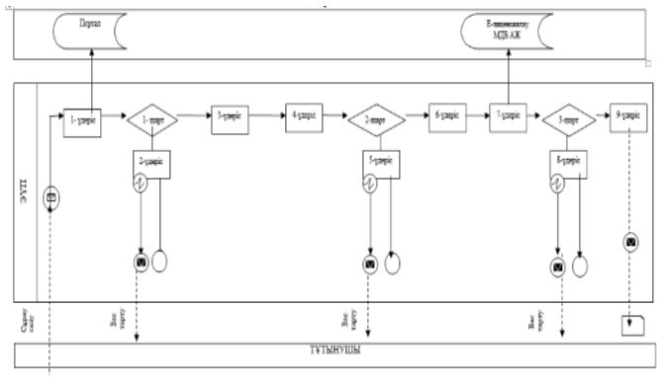

Шартты белгілер:

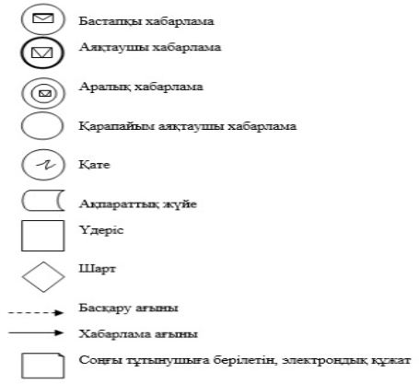

"ІІ, ІІІ және ІV санаттағы объектілер үшін
мемлекеттік экологиялық
сараптама қорытындысын беру"
мемлекеттік қызмет регламентіне
2 қосымша
"ІІ, ІІІ және ІV санаттағы объектілер үшін мемлекеттік экологиялық сараптама қорытындысын беру" мемлекеттік қызмет көрсетудің бизнес-үдерістерінің анықтамалығы

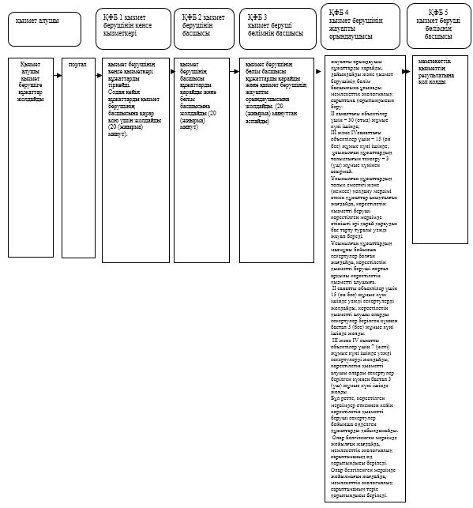

ҚФБ – құрылымдық-функциональды бірлік: "электрондық үкімет" веб-порталы, халыққа қызмет көрсету орталығы, қызмет беруші бөлімшелердің құрылымдық өзара әрекеттесуі;

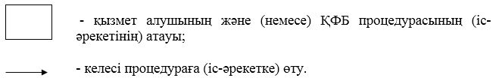

© 2012. Қазақстан Республикасы Әділет министрлігінің «Қазақстан Республикасының Заңнама және құқықтық ақпарат институты» ШЖҚ РМК

